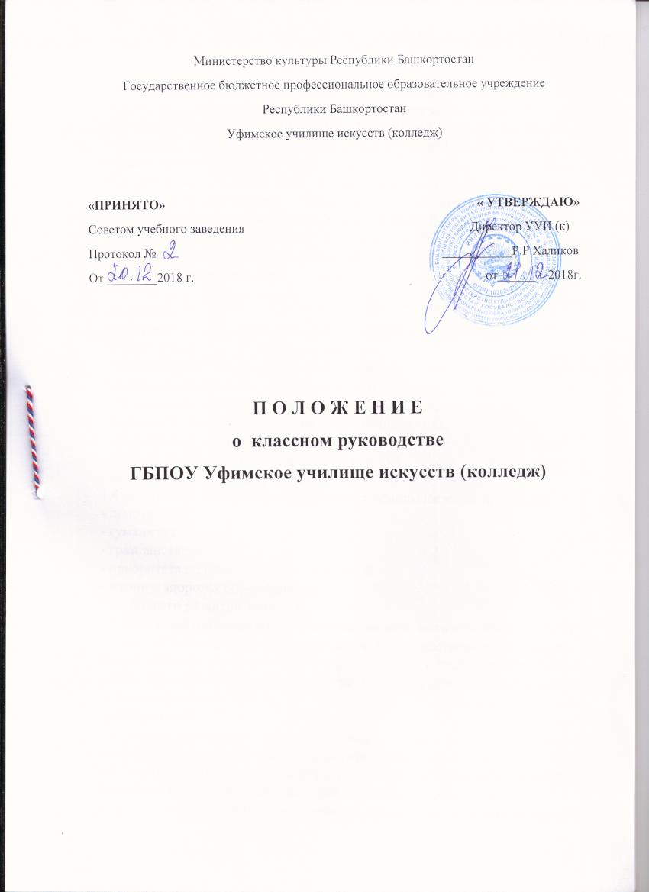
1. Общие положения
1.1. Настоящее положение о классном руководстве (далее – настоящее Положение) разработано в соответствии с Федеральным законом Российской Федерации от 29.12.2012 г №273- ФЗ «Об образовании в Российской Федерации», инструктивно-методическими документами Министерства образования и науки РФ об организации воспитательной работы в образовательных учреждениях и деятельности классного руководителя, Уставом государственного бюджетного образовательного учреждения Уфимское училище искусств (колледж) (далее- Колледж), нормативными правовыми актами Российской Федерации и Республики Башкортостан, регулирующими отношения в указанной сфере.
1.2. Классное руководство – профессиональная деятельность педагога, направленная на воспитание обучающегося в классном студенческом коллективе.
1.3. В своей деятельности классный руководитель руководствуется:
- Конституцией Российской Федерации;
- Федеральным законом от 29.12.2012г №273-ФЗ «Об образовании в Российской Федерации»; -Конвенцией ООН о правах ребенка;
- законодательством РФ о правах ребенка и их гарантиях;
- нормами Устава Колледжа и настоящего Положения;
- педагогической этикой;
- теорией и методикой воспитательной работы;
- основами трудового законодательства.
1.4. Деятельность классного руководителя основывается на принципах:
- демократии;
- гуманизма;
- гражданственности;
- приоритета общечеловеческих ценностей;
- жизни и здоровья обучающихся;
- свободного развития личности.
1.5. Классный руководитель назначается на должность и освобождается от должности приказом директора Колледжа. Непосредственное руководство его работой осуществляет заместитель директора по учебно-воспитательной работе Колледжа. Координацию работы и общее руководство деятельностью классных руководителей осуществляет председатель объединения классных руководителей.
1.6. За выполнение обязанностей классному руководителю устанавливается коэффициент в соответствии с бюджетными ассигнованиями.
1.7. Свою деятельность классный руководитель осуществляет в тесном контакте с администрацией Колледжа, органами общеколледжного и классного студенческого самоуправления, педагогом – организатором.

2. Функции классного руководителя

2.1. Аналитическая функция:
- изучение индивидуальных особенностей воспитанников;
- выявление специфики и определение динамики развития классного коллектива;
- изучение и анализ состояния и условий семейного положения и воспитания каждого обучающегося;
- изучение и анализ влияния колледжной среды и малого социума на обучающихся;
- анализ воспитательных возможностей педагогического коллектива.
2.2. Прогностическая функция:
- прогнозирование уровней воспитанности и индивидуального развития обучающихся и этапов формирования классного коллектива;
- прогнозирование результатов воспитательной деятельности;
- построение модели воспитания в группе, соответствующей воспитательной системе Колледжа в целом;
- определение ближайших и дальних перспектив жизни и деятельности отдельных личностей классного коллектива в целом;
- предвидение последствий складывающихся в классном коллективе отношений;
2.3. Организационно - координационная функция:
- формирование классного коллектива;
- организация и стимулирование разнообразных видов деятельности воспитанников в классном коллективе;
- оказание помощи и организация сотрудничества в планировании общественно значимой деятельности обучающихся, в организации деятельности органов студенческого самоуправления; - поддержание связей семьи и Колледжа, Колледжа и социума;
- защита прав обучающихся;
- организация индивидуальной работы с обучающимися;
- участие в работе педагогических и методических советов, методического объединения классных руководителей, административных совещаний, Молодежного представительства, координационной комиссии по профилактике социально опасных привычек;
- ведение документации классного руководителя и классного журнала.
Классный руководитель несет ответственность за жизнь и здоровье обучающихся в период проведения внеклассных мероприятий и организации досуговой деятельности.
2.4. Коммуникативная функция:
- развитие и регулирование межличностных отношений между обучающимися, между обучающимися и педагогами, сотрудниками;
- оказание помощи каждому обучающемуся в адаптации к коллективу;
- содействие созданию благоприятного климата в коллективе и комфортного состояния для каждого в целом и для каждого отдельного обучающегося;
- оказание помощи обучающимся в установлении комфортных отношений с однокурсниками, социумом.

3. Обязанности классного руководителя

3.1. Осуществлять систематический анализ состояния успеваемости, посещаемости и динамики общего развития своих воспитанников.
3.2. Организовывать учебно-воспитательный процесс в группе, вовлекая обучающихся в систематическую деятельность классного и общеколледжного коллективов.
3.3. Изучать индивидуальные особенности личности будущих специалистов, условия их жизнедеятельности в семье, Колледже, на квартире.
3.4. Отслеживать и своевременно выявлять девиантные проявления в развитии и поведении обучающихся, осуществлять необходимую обоснованную педагогическую и психологическую коррекцию, в особо сложных и опасных случаях – информировать об этом администрацию Колледжа.
3.5. Оказывать помощь обучающимся в решении их острых жизненных проблем и ситуаций.
3.6. Содействовать социальной, психологической и правовой защите обучающихся.
3.7. Вовлекать в организацию воспитательного процесса в группе педагогов предметников, родителей несовершеннолетних, специалистов из других сфер (науки, искусства, отдела молодежи и спорта, правоохранительных органов и наркоконтроля и прочее).
3.8. Пропагандировать здоровый образ жизни.
3.9. Информировать родителей (законных представителей) обучающихся об их успехах или неудачах, созывать плановые и внеплановые родительские собрания для родителей несовершеннолетних обучающихся.
3.10. Координировать работу преподавателей – предметников, работающих в группе, с целью недопущения неуспеваемости обучающихся и оказания им своевременной метод помощи в учебе.
3.11. Планировать свою деятельность по классному руководству в соответствии с требованиями к планированию воспитательной работы Колледжа.
3.12. Регулярно проводить классные часы, другие внеурочные мероприятия.
3.13. Вести документацию по группе:
- личные дела обучающихся;
- вести документацию по воспитательной работе:
- дневник классного руководителя;
- план воспитательной работы в группе;
- отчеты;
- индивидуальные карты изучения личности обучающихся;
- справки;
- характеристики;
- разработки воспитательных мероприятий и т.д.
3.14.Повышать свой квалификационный уровень в сфере педагогики и психологии.
3.15. Соблюдать требования техники безопасности, нести ответственность за жизнь и здоровье обучающихся в период проведения внеклассных мероприятий.
3.16. Быть примером для воспитанников в частной и общественной жизни, демонстрировать на личном примере образцы нравственного поведения.
4. Права классного руководителя Классный руководитель имеет право:
4.1. регулярно получать информацию о физическом и психическом здоровье воспитанников;
4.2. контролировать результаты учебной деятельности каждого воспитанника с целью оказания своевременной помощи отстающим в учебе;
4.3. координировать работу преподавателей – предметников, работающих в группе;
4.4. выносить на рассмотрение администрации педагогического совета, органов студенческого самоуправления предложения, инициативы как от имени классного коллектива, так и от своего имени;
4.5. получать своевременную методическую и организационно-педагогическую помощь от руководства Колледжа, а также органов студенческого самоуправления;
4.6. самостоятельно планировать воспитательную работу с классным коллективом, разработать индивидуальные программы работы с воспитанниками, определять формы организации деятельности коллектива и проведения внеклассных мероприятий;
4.7. приглашать в Колледж родителей (законных представителей) несовершеннолетних по проблемам, связанным с деятельностью классного руководителя или другим вопросам;
4.8. планировать воспитательную работу, самостоятельно выбирая формы плана воспитательной работы. Классный руководитель имеет право на защиту собственной чести, достоинства и профессиональной репутации в случае несогласия с оценками его деятельности со стороны администрации Колледжа, родителей обучающихся, педагогов-предметников.
4.9. приоритетное право на получение более высокой педагогической нагрузки;
4.10. приоритетное право при распределении учебных классов для проведения занятий

5. Организация работы классного руководителя
5.1. Общие принципы организации работы классного руководителя определяются нормами законодательства о труде педагогических работников, Уставом Колледжа, настоящим Положением.
5.2. Работа классного руководителя с группой и отдельными его обучающимися строится в соответствии с данной циклограммой:
5.2.1. Классный руководитель ежедневно: определяет отсутствующих на занятиях и опоздавших, выясняет причины их отсутствия или опоздания, проводит профилактическую работу по предупреждению опозданий и пропусков учебных занятий; организует разнообразные формы индивидуальной работы с обучающимися, в том числе в случае возникновения девиации в их поведении.
5.2.2. Классный руководитель еженедельно: проводит классный час в соответствии с планом воспитательной работы; организует индивидуальную работу с родителями (по ситуации); проводит работу с преподавателями – предметниками, работающими в группе (по ситуации); анализирует состояние успеваемости в группе в целом и у отдельных обучающихся.
5.2.3. Классный руководитель ежемесячно: посещает уроки в своей группе; организует консультации отдельных преподавателей; организует работу классного актива.
5.2.4. Классный руководитель в течение учебного полугодия: участвует в работе совета классных руководителей; проводит анализ выполнения плана воспитательной работы за полугодие, состояние успеваемости и уровня воспитанности обучающихся; проводит коррекцию плана воспитательной работы на новое полугодие; проводит классные родительские собрания; представляет в учебную часть отчет об успеваемости обучающихся за семестр.
5.2.5. Классный руководитель ежегодно: оформляет личные дела обучающихся; анализирует состояние воспитательной работы в группе и уровень воспитанности обучающихся в течение года; составляет план воспитательной работы в группе (план классного руководителя); собирает и представляет в администрацию Колледжа статистическую отчетность об обучающихся группы (результаты успеваемости, материалы для отчета, фиксирует места трудоустройства выпускников и пр.).
5.3. Классный час может проводиться классным руководителем в произвольной форме.
5.4. Количество воспитательных мероприятий в группе не должно быть менее четырех в месяц.
5.5. Классные родительские собрания проводятся не реже одного раза в полугодие.
5.6. Классный руководитель обязан по требованию администрации Колледжа готовить и предоставлять отчеты различной формы о группе и собственной работе.
5.7. Отчет о работе классного руководителя может быть заслушан на заседании совета классных руководителей, педагогическом или методическом советах, административном совещании.
5.8. Классный руководитель обязан принимать активное участие в работе методического объединения классных руководителей.

6. Классный руководитель не имеет права:
6.1. унижать личное достоинство воспитанника, оскорблять его действием или словом, придумывая клички, навешивая ярлыки и т.п.;
6.2. использовать оценку (балл) для наказания или расправы над обучающимся;
6.3. злоупотреблять доверием обучающихся, нарушать данное воспитаннику слово, сознательно вводить его в заблуждение;
6.4. использовать семью (родителей и родственников) для наказания воспитанника;
6.5. обсуждать за глаза своих коллег, представлять их в невыгодном свете, подрывая авторитет преподавателя и всего педагогического коллектива.

7. Организация работы и взаимодействие классного руководителя студенческой группы колледжа с органами внутриколледжного управления
7.1. Классный руководитель учебной группы колледжа в своей работе взаимодействует с председателями цикловых комиссий, преподавателями, медицинским работником, общественными организациями, структурными подразделениями Колледжа, с целью создания в учебной группе морально-психологического климата, благоприятного для сотрудничества с преподавателями:
- Совместно вырабатываются общие педагогические требования и подходы к учащимся в учебно-воспитательном процессе на основе целей образовательного учреждения;
- Классный руководитель представляет интересы своих студентов на педагогическом совете;
- Привлекает преподавателей к работе с родителями;
- Способствует включению обучающихся в систему работы по специальным и общеобразовательным предметам: предметные кружки, факультативы, выпуск газет, тематические программы, конкурсы, проекты и другие мероприятия;
с педагогом-психологом:
- Классный руководитель изучает индивидуальность обучающихся, процесс их адаптации и интеграции в микро- и макросоциуме;
- Координирует связь педагога-психолога с родителями, их консультативную поддержку; - Анализирует развитие коллектива группы, определяя познавательные, творческие способности и возможности студентов;
- Координирует выбор форм и методов организации индивидуальной и групповой деятельности коллектива студентов, как со своей стороны, так и со стороны других участников воспитательного процесса;
с библиотекарем:
- Классный руководитель расширяет круг чтения обучающихся;
- Способствует формированию у них отношения к нравственным идеалам, этическим нормам поведения, осознания собственной индивидуальности через освоение классической и современной литературы;
с медицинским работником образовательного учреждения:
- Классный руководитель заботится о здоровье своих студентов, используя информацию, получаемую от медработников;
с семьей:
- Работа классного руководителя с родителями направлена на сотрудничество с семьей в интересах студента;
- Формирование общих подходов к воспитанию;
- Совместное изучение личности студента, его психофизиологических особенностей; - Организация помощи в обучении, физическом и духовном развитии самостоятельного гражданина;
- Привлечение родителей к участию в воспитательном процессе Колледжа, что способствует созданию психологического и эмоционального комфорта обучающегося в стенах этого учреждения и за его пределами;
- Координирует усилия по образованию и самообразованию студента, изучая информацию о его наклонностях, материально-бытовых условиях, психологическом климате в семье, требований родителей к обучению и воспитанию;
- Организует работу по повышению педагогической и психологической культуры родителей. Критерии оценки работы классного руководителя.
- Классный руководитель учебной группы Колледжа отчитывается о проделанной работе 1 раз в полугодие. Оценка работы классного руководителя производится на основе анализа учебных и общественных показателей учебной группы Колледжа по показателям успеваемости студентов учебной группы, дисциплины и участия студентов в общественной жизни Колледжа с учетом следующих критериев:
- Соблюдение правил внутреннего распорядка студентами учебной группы;
- Выполнение мероприятий согласно утвержденному плану воспитательной работы;
- Участие группы в общих делах Колледжа;
- Участие студентов группы в окружных, городских, федеральных и международных конкурсах, соревнованиях, олимпиадах и т.п.;
- Общий психологический климат в группе, социальная защищенность каждого студента и комфортность, система взаимоотношений в коллективе;
- Реальный рост воспитанности и общей культуры студентов;
- Участие родителей в жизни коллектива группы;
- Роль и место коллектива группы в коллективе Колледжа;
- Активная позиция классного руководителя, его участие в инновационных процессах воспитания.
8. Права классного руководителя
Классный руководитель имеет право:
8.1. регулярно получать информацию о физическом и психическом здоровье воспитанников;
8.2. контролировать результаты учебной деятельности каждого воспитанника с целью оказания своевременной помощи отстающим в учебе;
8.3. координировать работу преподавателей – предметников, работающих в группе;
8.4. выносить на рассмотрение администрации педагогического совета, органов студенческого самоуправления предложения, инициативы как от имени классного коллектива, так и от своего имени;
8.5. получать своевременную методическую и организационно-педагогическую помощь от руководства Колледжа, а также органов студенческого самоуправления;
8.6. самостоятельно планировать воспитательную работу с классным коллективом, разработать индивидуальные программы работы с воспитанниками, определять формы организации деятельности коллектива и проведения внеклассных мероприятий;
8.7. приглашать в Колледж родителей (законных представителей) несовершеннолетних по проблемам, связанным с деятельностью классного руководителя или другим вопросам;
8.8. планировать воспитательную работу, самостоятельно выбирая формы плана воспитательной работы. Классный руководитель имеет право на защиту собственной чести, достоинства и профессиональной репутации в случае несогласия с оценками его деятельности со стороны администрации Колледжа, родителей обучающихся, педагогов-предметников.
8.9. имеет приоритетное право при распределении педагогической нагрузки и учебных классов.
9. Делопроизводство классного руководителя учебной группы
- Нормативные и методические документы по организации работы классного руководителя; - План воспитательной работы на учебный год;
- Отчеты по итогам воспитательной работы за отчетный период;
- Личные дела студентов;
- Отчѐты по посещаемости;
- Протоколы родительских собраний;
- Инструктажи по технике безопасности.

